El Ejército español en las
Componen
Desperta Ferro Ediciones
guerras de Emancipación de América, 1809-1823

En esta obra de absoluta referencia, descatalogada desde hace años, Julio Albi plantea un magistral y rotundo recorrido por las guerras que sellaron la independencia de los territorios americanos de la Monarquía española, un exhaustivo análisis de los ejércitos, campañas y batallas tradicionalmente ninguneados en la historiografía española.

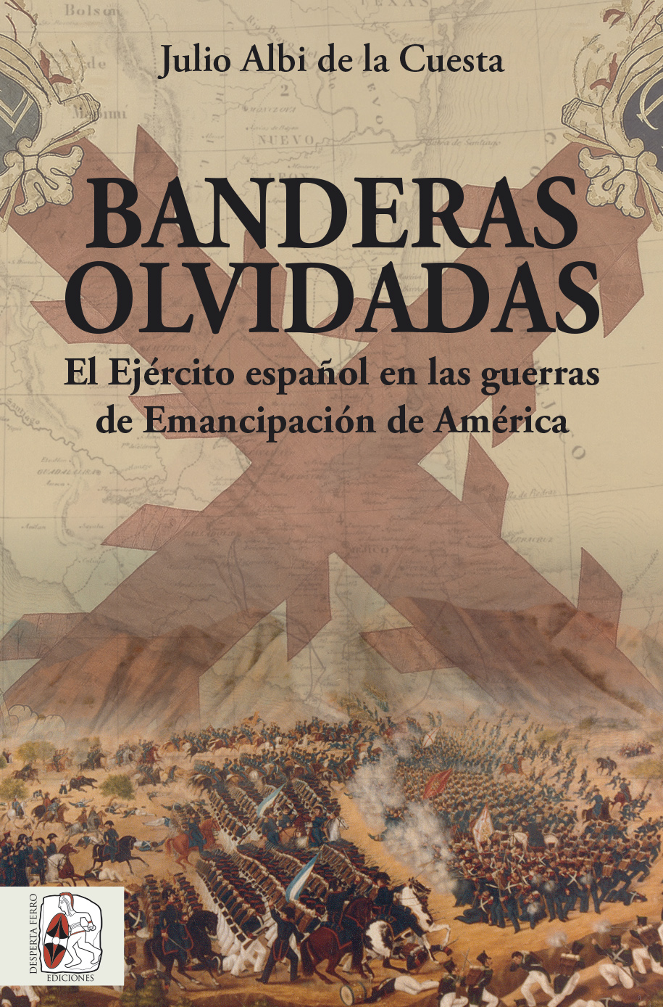
27-05-2019 – La editorial Desperta Ferro Ediciones publica Banderas olvidadas. El Ejército español en las guerras de Emancipación de América de Julio Albi de la Cuesta, académico correspondiente de la Real Academia de la Historia y autor referente de la Historia militar en nuestro país.

Banderas olvidadas es uno de los escasos estudios dedicados a los ejércitos que combatieron en pro de la Monarquía española durante los procesos de emancipación en la América española a comienzos del siglo XIX. Unos ejércitos malditos, como casi todos los derrotados. España prefirió perder la memoria de sus fracasos, olvidando al tiempo sus sacrificios y sus triunfos. Sin embargo, americanos y peninsulares combatieron unidos con una constancia admirable por lo que creían que era una justa causa. Julio Albi, autor de éxitos como De Pavía a Rocroi. Los tercios españoles, narra aquel tiempo con pasión, pero con ecuanimidad, un quinquenio de conflictos decisivo tanto para el futuro del continente como para la metrópoli, cuando un puñado de soldados se jugó el destino de países enteros, que en sus primeros años se desarrolla al compás de la Guerra de la Independencia y vendría marcado por las nuevas ideas políticas que eclosionaban a ambos lados del Atlántico. Capítulo a capítulo, Albi recorre los principales teatros de operaciones, analiza las fuerzas implicadas y describe las batallas combatidas, en un conflicto que tuvo tanto de guerra civil como de emancipación. Banderas olvidadas sirve, por tanto, de homenaje a los vencidos, habitualmente desdeñados por la historia, a los miles de españoles y americanos –de todo color, latitud y condición– que, desde Nuevo México al Chile más profundo, pasando por el altiplano boliviano, se dejaron la vida al servicio de un señor que seguramente no se merecía tan buenos vasallos. Unos hombres, una historia y unas banderas que merecen salir del olvido.

Disponible el miércoles 29 de mayo. Pincha en este enlace para obtener más información sobre la obra y aquí para consultar nuestro Catálogo de publicaciones.
Contacto y entrevistas:
Javier Gómez Valero - Comunicación
Tel. 658 160 824 - comunicacion@despertaferro-ediciones.com
Sobre Desperta Ferro Ediciones

Desperta Ferro Ediciones es una editorial independiente fundada en 2010 por tres historiadores que decidieron hacer de su vocación, la Historia, un modo de vida y apostar por un producto cultural de calidad y en papel. Actualmente la editorial cuenta con cuatro cabeceras de revistas (Desperta Ferro Antigua y Medieval, Desperta Ferro Historia Moderna, Desperta Ferro Contemporánea y Arqueología e Historia) y desde 2015 con una línea de libros en la que han visto la luz una treintena de títulos (catálogo completo aquí). En la actualidad, Desperta Ferro Ediciones cuenta con quince profesionales en plantilla y decenas de colaboradores externos.
NOTA DE PRENSA
wwww.despertaferro-ediciones.com

www.despertaferro-ediciones.com

www.despertaferro-ediciones.com

